Перечень транспортных средств, признанных брошенными, разукомплектованными, бесхозяйными
дата осмотра | адрес | марка/модель/гос. номер/цвет | срок добровольного/принудительного перемещения | фотоматериалы
23.01.2023 | г. Воронеж,  б-р Победы, 30 | Ауди 100  С583МН36  Белый | 1. добровольное перемещение ТС –  до 06.02.2023  2. принудительное перемещение ТС в соответствии с п. 4.1 Положения | 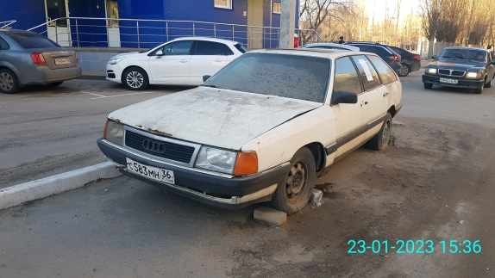 | 